Curriculum Vitae

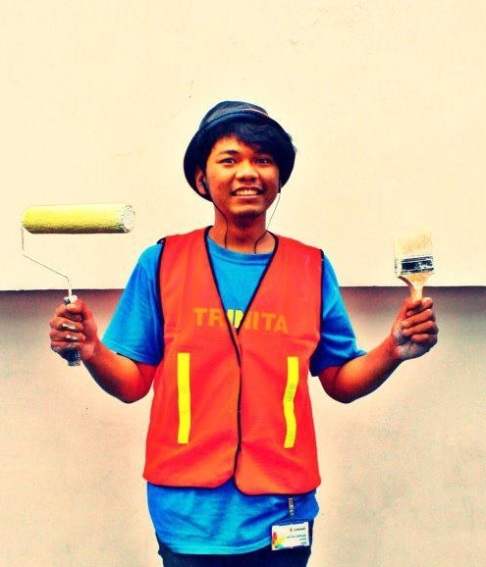

Nama : Biba Dolbi Sakula
Tempat, Tgl lahir : Sragen. 16 feb 1990
Alamat : jl. Madrasah azziyadah RT 05/09 No. 22 Kel. Klender Kec. Duren sawit , Jakarta Timur
Pendidikan : pendidikan seni rupa UNJ
Telp : 08999299857
e-mail : dolbybyba@yahoo.com

2013
- “ lempuyangan – Ps. Senen ” galeri cipta II, Jakarta
- “ print process”, pameran bersama GHH ( grafis huru – hara ), Ruang Rupa, Jakarta
- “ Are you Feeling Fine “ pameran KKL, bentara budaya Jakarta, jakarta

2012
- “ACTs! jakARTa”, Bentara Budaya Jakarta, Jakarta
- “ kartu pos nusantara ”, Kersan art studio, Yogyakarta
- “Pasar Senen-Lempuyangan”, Tujuh Bintang Art Space, Yogyakarta

2011
- “ November art “ Gedung graha cakrawala, Univesitas negeri Malang , Malang
- “ Rewind art #11 cuci otak ” gedung F UNJ, Jakarta
- “ DHUARR CTEEER ” gedung F UNJ, Jakarta
- “ Quotes for soul “ Institut kesenian jakarta, Jakarta

2010
- “ Art edu care “ Taman budaya jawa tengah Surakarta, solo
- “ Rewind art #10 dokumentasi “ gedung F UNJ, Jakarta
- “ workshop & pameran public art, jakarta 32 derajat, galeri nasional, jakarta
- “ Djamoe #4 “ Universitas pendidikan Indonesia, Bandung
- “ Back to fitri #6 “ Institut kesenian jakarta, Jakarta
2009
- “ Back to fitri #5 “ institut kesenian jakarta, jakarta
- “ Watch Out Violence “ happening art with rewind art, Vicky sianipar, jakarta

